МУНИЦИПАЛЬНОЕ ОБРАЗОВАНИЕ ГОРОД НОЯБРЬСК

Муниципальное автономное дошкольное образовательное учреждение
«Умка»
муниципального образования город Ноябрьск

«Рассмотрено»  на заседании  педагогического совета  протокол №___  от «___» _______ 2017 г.  председатель педагогического совета  ____________________ | «Согласовано»  Зам. заведующего  _________________  _________________  от «___» _____ 2017 г. | «Утверждаю»  Зав. МАДОУ «Умка»  С.В. Клепикова  __________________  от «___»______ 2017 г.  приказ №_____
РАБОЧАЯ ПРОГРАММА
по дополнительной образовательной программе
художественно-эстетической направленности
«Мастерская чудес»
1 непосредственно образовательная деятельность в неделю
(всего 37 непосредственно образовательная деятельность)

Составитель: Кудашева В.В.
воспитатель МАДОУ «Умка»

г. Ноябрьск, 2017 г.
СОДЕРЖАНИЕ
 | Пояснительная записка …………………………………………………………. | 3
1 | Учебно-тематический план реализации дополнительной образовательной программы художественно-эстетического развития «Мастерская чудес» …. | 5
2 | Календарно-тематическое планирование по дополнительному образованию художественно-эстетической направленности «Мастерская чудес» ……….. | 5
3 | Мониторинг освоения программы дополнительного образования художественно-эстетической направленности «Мастерская чудес» ……….. | 7
 | Список литературы ……………………………………………………………… | 9
 | Приложение 1 …………………………………………………………………… | 10
 | Приложение 2 ……………………………………………………………………. | 19

Пояснительная записка
Дополнительная общеразвивающая программа художественно-эстетической направленности «Мастерская чудес» представляет собой модифицированный вариант планирования образовательной деятельности в детском объединении - кружке «Мастерская чудес», организованном по запросам родителей воспитанников, составлена на основе Основной образовательной программы дошкольного образования МАДОУ «Умка», на основе комплекса методик авторского коллектива программы развития и воспитания дошкольников в Образовательной системе «Школа 2100» («Детский сад 2100»).
Актуальность программы в том, что ручное творчество – вид деятельности, благодаря которому развивается сенсомоторика, совершенствуются координация движений. У детей с хорошо развитыми навыками мастерства быстрее развивается речь, так как мелкая моторика рук связана с центрами речи. Ловкие, точные движения рук дают ребёнку возможность быстрее и лучше овладеть техникой письма. Детей, увлекающихся ручным трудом, отличают богатая фантазия и воображение, желание экспериментировать, изобретать. У них лучше развиты пространственное, логическое, математическое, ассоциативное мышление, память, а именно это является основой интеллектуального развития и показателем готовности ребёнка к школе.
Новизна программы заключается в том, что освоение множества технологических приёмов в условиях простора для свободного творчества помогает детям познать и развить собственные возможности и способности, пробуждают у воспитанников интерес к новому и более творческому использованию знакомых материалов.
Главное назначение программы состоит в том, что каждый ребёнок является неповторимой индивидуальностью со своими психофизиологическими особенностями и эмоциональными предпочтениями, необходимо предоставить ему как можно более полный арсенал средств для самореализации.
Программа «Мастерская чудес» состоит из нескольких разделов:
- «Бисероплетение»
- «Шитьё»
- «Конструирование из бросового материала - топиарий»
- «Вязание крючком»
- «Вышивка»
Рабочая программа способствует достижению цели: создание условий для целенаправленной работы по развитию творческих способностей детей старшего дошкольного возраста.
Задачи:
- Развитие творческих и конструктивных способностей с учётом индивидуальных возможностей каждого ребёнка.
- Развитие умения создавать конструкции по образцу, словесной инструкции.
- Развитие мышления, внимания, усидчивости, аккуратности, зрительного восприятия, воображения детей.
- Формирование умений, навыков работы с разнообразными материалами.
- Формирование умения работать коллективно для достижения общего результата, сотрудничать со взрослыми в совместной деятельности.
- Расширение словарного запаса.
- Формирование интереса к результату.
- Воспитание трудолюбия, умения доводить начатое дело до завершения.
Программа реализуется в течение 1 года, для детей запланировано 37 занятий в год (1 занятие в неделю), длительность каждого занятия 30 минут. Программа ориентирована на детей 6-7 лет.
Программа «Волшебная мастерская» предусматривает интеграцию по задачам и содержанию психолого-педагогической работы со всеми образовательными областями:
- «Социально-коммуникативное развитие» - в процессе работы дети усваивают первоначальные представления социального характера и включаются в систему социальных взаимоотношений, т.е. взаимодействуют со взрослым и сверстниками.
- «Художественно-эстетическое развитие» - у детей формируется интерес к эстетической стороне окружающей действительности, прививается вкус, удовлетворяется потребность в самовыражении.
- «Познавательное развитие» - дети продолжают знакомиться со свойствами и качествами знакомых предметов, закрепляют представления о пространственном положении (верх-низ, право-лево и т.п.) и величине предметов (соотношение величин), с которыми работают, расширяют знания о многообразии видов декоративно-прикладного искусства.
- «Речевое развитие» - при знакомстве с разными техниками исполнения поделок обогащается словарный запас детей (названия элементов, инструментов для работы, название техник исполнения и т.п.), развивается связная речь (дети рассказывают, какую поделку они планируют сделать, в какой технике, какие материалы и инструменты необходимы и т.п.).
- «Физическое развитие – у детей формируются основы культуры здоровья, развивается мелкая моторика и координация движений.
Особенностью организации учебного процесса является то, что программа предусматривает создание вокруг ребёнка положительной эмоциональной атмосферы, помогающей раскрепощению его личности, активизирующей творческий потенциал.
Педагогический анализ знаний и умений детей (диагностика с фиксацией результатов в диагностической карте) проводится 1 раз в год: итоговая (май) в форме итогового занятия.
Основные принципы работы педагогов при подготовке детей к школе:
- учет индивидуальных особенностей и возможностей ребят;
- уважение к ребёнку, к процессу и результатам его деятельности в сочетании с разумной требовательностью;
- комплексный подход при разработке занятий;
- систематичность и последовательность занятий;
- вариативность содержания и форм проведения занятий;
- наглядность.
Принципы и подходы к формированию программы
1. Принцип доступности заключается в необходимости соответствия содержания, методов и форм работы возрастным особенностям воспитанников, уровню их развития.
2. Принцип научности заключается в том, что воспитанника на каждом шагу их обучения предлагаются для усвоения подлинные, прочно установленные наукой знания и при этом используются методы обучения, по своему характеру приближающиеся к методам изучаемой науки.
3. Принцип наглядности обеспечивается применением в образовательном процессе разнообразных иллюстраций, различных плакатов, карточек, что способствует лучшему восприятию и запоминанию изучаемого материала.
4. Принцип систематичности и последовательности заключается в том, что знания, умения и навыки формируются в системе, когда каждый элемент учебного материала логически связан с другим, последующее опирается на предыдущее и готовит к усвоению нового.
5. Принцип активности заключается в том, что собственная познавательная активность является важным фактором обучаемости и оказывает решающее влияние на темп, глубину и прочность овладения учебным материалом.

1. Учебно-тематический план реализации дополнительной образовательной программы художественно-эстетического развития «Мастерская чудес»

№ | Раздел | Кол-во занятий | В том числе,  практические | В том числе,  итоговые
1 | Бисероплетение | 8 | 7 | 1
2 | Шитьё | 5 | 4 | 1
3 | Конструирование из бросового материала - топиарий | 6 | 5 | 1
4 | Вязание крючком | 11 | 10 | 1
5 | Вышивка | 6 | 5 | 1
6 | Итоговая диагностика | 1 | - | 1
 | Итого | 37 | 32 | 5

2. Календарно-тематическое планирование по дополнительному образованию художественно-эстетической направленности
«Мастерская чудес»
№№ занятия | Раздел | Тема, цель | Оборудование и материалы
1 | Бисероплетение | «Берёза»  Ц.: Научить плести из бисера много одинаковых заготовок-веточек и собирать их по схеме в дерево; совершенствовать прием низания «петелька»; развивать воображение, фантазию, речь; развивать мелкую моторику кистей рук; воспитывать чувство взаимопомощи; воспитывать любовь к природе и бережному отношению к деревьям. | Образец, мульти-медиа, бисер, бусина, проволока тонкая, проволока толстая (аллюминиевая) для ствола, белая ткань (ситец), кисти, стаканчики с водой, гуашь чёрная, фольга, ножницы, гипс (алебастр), горшочки для «посадки» дерева.
2
3
4
5
6
7
8 | Итоговое | Организация выставки поделок  Ц.: Выявить у детей знания о технике «Бисероплетение».
9 | Шитьё | «Котик»  Ц.: Учить детей шить мягкую игрушку из фетра; формировать умение у детей планировать этапы выполнения работы, соблюдать последовательную цепочку действий (правильно отмерить нить, вдеть нитку в иголку, завязать узелок); закреплять знания техники безопасности при работе с острыми предметами. | Выкройки заготовок из фетра, нитки, иголки, игольницы, ножницы, синтепон, глазки, носики, фломастеры чёрного цвета, синтепон.
10
11
12
13 | Итоговое | Организация выставки-фотоотчёта детских работ  Ц.: Выявить у детей знания о технике «Шитьё».
14 | Конструирование из бросового материала - топиарий | «Сказочное дерево»  Ц.: Познакомить детей с изготовлением деревьев в технике «топиарий»; закреплять умение действовать с опорой на схему и словесную инструкцию; развивать мелкую моторику; закреплять знания техники безопасности при работе с острыми предметами. | Фатин (можно использовать ткань двух цветов); пенопласт;  монтажная пена или жидкий силикон; цветочные горшки; листы бумаги; булавки, атласная лента (для декора).
15
16
17
18
19 | Итоговое | Организация выставки детских работ  Ц.: Выявить у детей знания об изготовлении топиария.
20 | Вязание крючком | «Ажурная салфетка»  Ц.: Научить детей вязать салфетку из воздушных петель (крючком); закреплять умение действовать с опорой на схему и словесную инструкцию; развивать мелкую моторику; закреплять знания техники безопасности при работе с острыми предметами. | Нитки средней толщины (х/б), крючок №3, ножницы, заготовки серединки салфетки.
21
22
23
24
25
26
27
28
29
30 | Итоговое | Организация выставки детских работ  Ц.: Выявить у детей знания об изготовлении поделок в технике «Вязание крючком».
31 | Вышивка | «Волшебная иголка»  Ц.: Научить детей правильно пользоваться иглой при вышивании; развивать мелкую моторику, глазомер, творческие способности детей; воспитывать трудолюбие, самостоятельность, усидчивость, терпение. | Ткань белого цвета (бязь), пяльцы, нитки мулине разных цветов, иглы с большим ушком, ножницы.
32
33
34
35
36 | Итоговое | Организация выставки детских работ  Ц.: Выявить знания о технике «Вышивка».
37 | Итоговое (диагностика) | Блиц-турнир «Мастерская чудес»  Ц.: Выявить у детей знания о различных техниках декоративно-прикладного творчества и инструментах, необходимых для работы; выявить умение работать в коллективе.

Подробные конспекты непосредственно-образовательной деятельности представлены в приложении 1.

3. Мониторинг освоения программы дополнительного образования художественно-эстетической направленности «Волшебная мастерская»

График диагностики
освоения детьми дополнительной образовательной программы художественно-эстетической направленности «Волшебная мастерская»

Месяц | Название диагностики
май | Диагностика итоговая (Блиц-турнир «Волшебная мастерская»)

Планируемые результаты освоения детьми дополнительной образовательной программы художественно-эстетической направленности «Волшебная мастерская»:
- Приобретение навыков работы в коллективе.
- Овладение детьми определенными знаниями о различных техниках декоративно-прикладного творчества.
- Овладение детьми определёнными умениями выполнять поделки в различных техниках декоративно-прикладного творчества.
- Развитие внимания, памяти, мышления, пространственного воображения.
- Развитие художественного вкуса, творческих способностей и фантазии.
- Соблюдение правил безопасности при выполнении работы по изготовлению поделки.

Ответы детей оцениваются по трёхбалльной системе, т.е. за ответ на каждый вопрос ребёнок получает от 1 до 3 баллов. Высокому уровню освоения программы соответствуют 13-15 баллов, среднему – 9-12 баллов и низкому – 5-8 баллов.

Уровни освоения программы детьми:
Высокий уровень: Ребёнок знает более 6 техник изготовления поделок, умеет работать с различными материалами (бисер, ткань, бумага, бросовый материал). Может самостоятельно выбрать материал и инструменты для работы по заданной теме. Умеет работать по словесной инструкции с опорой на схему (если это необходимо по технике исполнения работы). В процессе изготовления поделки может преобразовать её, внеся что-то новое, индивидуальное, т.е. способен действовать не по шаблону. Ребёнок умеет работать как в коллективе, так и индивидуально.
Средний уровень: Ребёнок знает 4-5 техник изготовления поделок, умеет работать с большинством материалов, используемых в течении учебного года. Не всегда может самостоятельно определиться с материалом и инструментами, необходимыми для той или иной техники изготовления поделки. При работе по словесной инструкции и опорной схеме требуется помощь педагога. По рекомендации педагога может что-то добавить в поделку, т.е. придать ей индивидуальность. Ребёнок лучше работает индивидуально, при коллективной работе теряется, не может самостоятельно договориться с другими детьми и определить свой фронт работы.
Низкий уровень: Ребёнок может показать 2-3 поделки, выполненных в разных техниках, но зачастую затрудняется их назвать. Испытывает затруднение при выборе материала и инструментов для работы. Требуется неоднократное повторение словесной инструкции и помощь при работе с опорной схемой. Работы выполняет строго по шаблону. Испытывает затруднения при работе в коллективе.

Методика проведения диагностики дополнительной образовательной программы художественно-эстетической направленности «Волшебная мастерская»

- Наблюдение.
- Блиц-турнир «Мастерская чудес», наблюдение.
- Наблюдение.
- Блиц-турнир «Мастерская чудес», наблюдение.
- Наблюдение.
- Наблюдение.

Диагностическая таблица освоения детьми дополнительной образовательной программы художественно-эстетической направленности «Волшебная мастерская» представлена в приложении 2.
Список литературы:
- Быстрицкая А.И. Бумажная филигрань. – М: Просвещение, 2011. – 144 с.
- Волшебные комочки: Пособие для занятий с детьми / Авт.-сост. А.В.Белошистая, О.Г.Жукова.— М.: АРКТИ, 2006. – 32 с.
- Волшебная аппликация: Пособие для занятий с детьми / Авт.-сост. Н. Ю. Зубрилин, Е.М. Богатырская, Н.И. Карманова – М.: АРКТИ, 2010. – 32 с.
- Закон об образовании в РФ // под ред. Цветковой Т.В.// М.: Сфера, 2016. – 192 с.
- Дорошенко Т.Н. Лепка из солёного теста. – М.: Фолио, 2001. – 224 с.
- Майборода Н. А. Ручной труд в детском саду // Молодой ученый. – 2014. – №2. – С. 785-787.
- Никитина А.В. Поделки в детском саду: Образцы и конспекты занятий. – СПб.: КАРО, 2010. – 56 с.
- Петрова И.М. Волшебные полоски. Ручной труд для самых маленьких. – СПб.: Детство-пресс», 2009. – 36 с.
- Соломенникова О.А. Радость творчества. Развитие художественного творчества детей 5-7 лет. – Москва, 2001. – 220 с.
- Федеральный государственный образовательный стандарт // под ред. Казаковой А.А.// М.: Просвещение, 2016. – 53 с.
- http://womanadvice.ru/topiariy-iz-fatina-master-klass

Приложение 1

«Берёза»
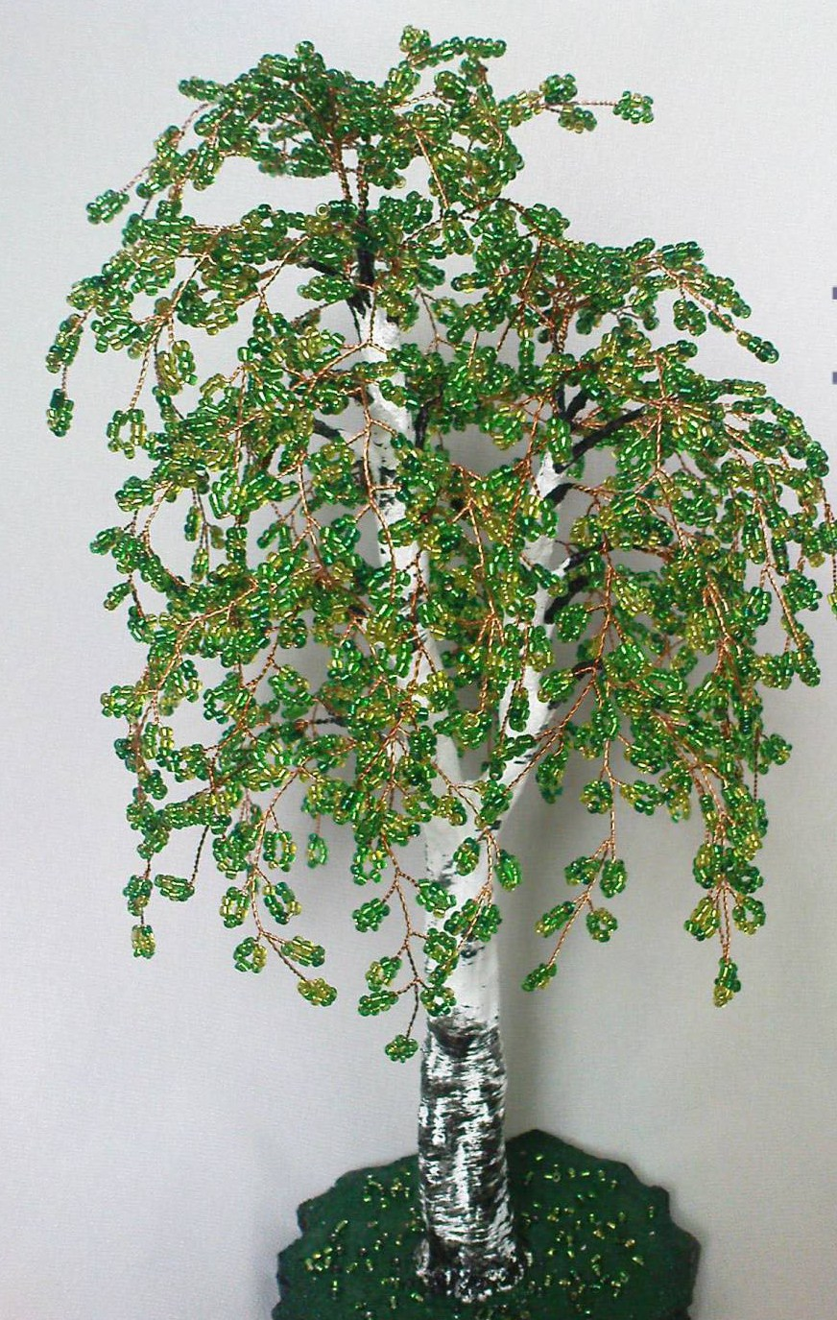
Чтобы сделать березу из бисера понадобиться:
- проволока для бисероплетеия 0.3 мм, 1 мм и проволока диаметром 3 мм
- бисер зеленых оттенков, лучше если будет заготовлено 3-4 оттенка
- нитки, они необходимо чтобы обматывать березу. Цвет ниток не имеет значения, их все равно нужно будет покрасить в белый цвет и прорисовать черные полосы
- клей – для работы с бисером прекрасно подходит ПВА
- алебастр
- жесткая и мягкая кисти, которыми будем красить дерево из бисера
- ну и белая и черная краски
Как только подготовитесь, можно приступать к работе.

Береза из бисера – мастер класс
Для начала давайте смешаем бисер разных оттенков, чтобы береза получилась натуральнее. Берем проволоку, только ее не нужно отрезать от катушки, на нее набираем бисер, чем больше его нанизаем, тем лучше. Теперь отсчитываем 7 бисеринок и делаем петельку, скрутив проволоку на 2-3 оборота. См рис.
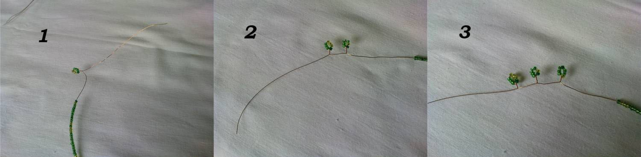
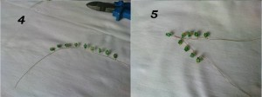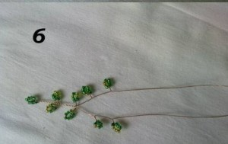
Нужно сделать 15 веточек, где будет по 9 петелек, они пойдут на верхушку березы из бисера. А для остальных веточек понадобиться порядка 57 веточек, выполненных по 11 петелек.
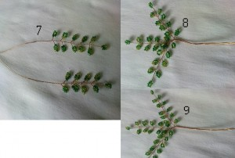

Собираем березу из бисера
Чтобы собрать веточки нужно будет их соединить между собой по 3 штуки. См рис 10
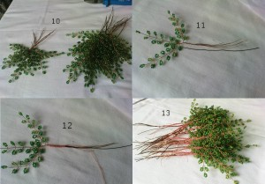
Как только работа по изготовлению веточек будет окончена, должно получиться 19 и 5 веточек березы из бисера. К тем 19 веточкам нужно будет примотать проволоку 1мм. Это делается заготовленными нитками. Проволока нужна для усиления ствола дерева из бисера. См рис 11-13
Теперь собираем верхушки березы. У нас будет две макушки, одна будет состоять из 2х веточек, а вторая из 3х. см рис 14 и 15.
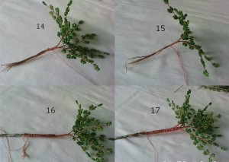
К макушкам березы из бисера нужно примотать толстую проволоку 3мм. См рис 16.
Теперь нужно примотать нитками по 1й ветки к толстой проволоке. См рис 17
Схема сборки березы из бисера такая: первая верхушка состоит из 3х веточек по 9 петель и 12 веточек по 11 петель, боковой ствол собирается из 2х веточек по 9 петель и 7и веточек по 11 петелек. См рис 18
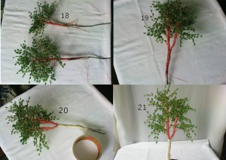
Теперь, когда оба ствола березы собраны, их нужно соединить между собой. Лучше всего располагать их так: один чуть выше, второй чуть ниже. Рис 19
Чтобы березка из бисера больше была похожа на настоящую, нужно утолстить основной ствол. Для этого его нужно обмотать скотчем. Рис 20
Свободные концы проволоки нужно подогнуть. Рис 21

Окончание работы
Теперь нужно поставить березку в формочку и залить алебастровой смесью (алебастр, клей ПВА и вода), предварительно положив на дно формы клееночку, чтобы он не пристыл. Саму березку нужно чем-нибудь подпереть, чтобы она не наклонилась до застывания алебастровой смеси. Рис 21а
Основание будет застывать около 12 часов.
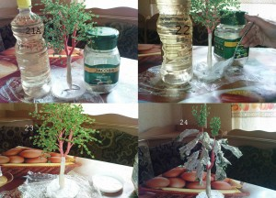
Дождавшись высыхания смеси можно вытащить березку из формы, снять клеенку.
Теперь нужно обработать ствол березы из бисера. Для этого нужно смазать ствол смесью алебастра. Для ствола лучше использовать мягкую кисточку. Чтобы не испачкать бисерные веточки их лучше всего обмотать фольгой. См рис 24-27
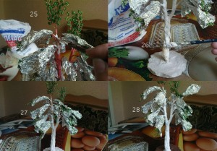
Стаим березку на ровную поверхность и ждем полного высыхания смеси. Это примерно 12 часов. Как только она высохнет можно начинать покраску. Ствол окрашиваем белой краской, лучше два раза. Подставку так же нужно будет покрасить. См рис 28
После того как краска высохнет, можно наносить на ствол черные полосы, а так же раскрашивать подставку. Затем на саму подставку нужно нанести ПВА и приклеить мох, бисер, камушки, стекло и т.д. рис 29
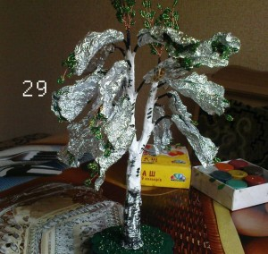
После высыхания можно снимать с веточек березы фольгу.

«Котик»
Шитьё игрушки из фетра.
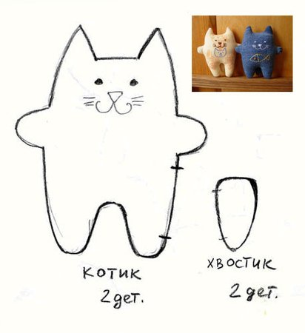

«Сказочное дерево»
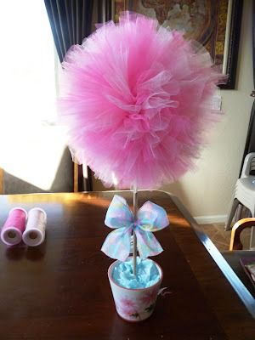
Очаровательные деревца можно делать не только из бумаги, кофейных зерен или лент. Податливый в работе фатин тоже отлично подходит для этой цели. Да и времени на создание топиария из фатина своими руками много не потребуется. Кроме того, все материалы для создания этой поделки всегда найдутся под рукой. Итак, в этом мастер-классе вы узнаете, как сделать из фатина дерево-топиарий своими руками.
Нам понадобятся:
- фатин (можно использовать ткань двух цветов);
- пенопласт;
- монтажная пена или жидкий силикон;
- цветочный горшок;
- лист бумаги;
- булавки.
- Заполните цветочный горшок до середины монтажной пеной или жидким силиконом. Воткните в него ствол (пластиковая или деревянная палка) с насаженным на верхушку шаром, вырезанным из пенопласта. Пока пена не застынет, придерживайте ствол рукой.
- Фатин нарежьте на полосы размером 10х20 сантиметров. Для создания «дерева счастья» из фатина потребуется около 60-70 таких полосок. Деревце может быть одноцветным, но если у вас есть отрезы фатина разных цветов, то в результате вы получите яркий топиарий, который одним своим видом будет поднимать настроение.
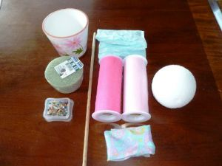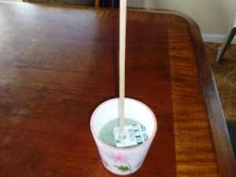
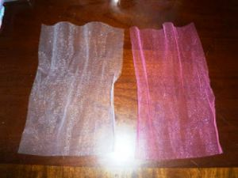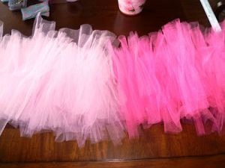
- Возьмите две полоски фатина разного цвета, сложите их вместе, совместив края. Затем несколько раз в центре перекрутите их, и сколите булавкой, оставив ее конец свободным.
- 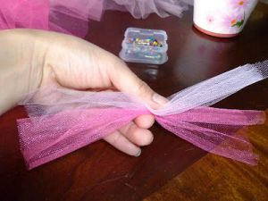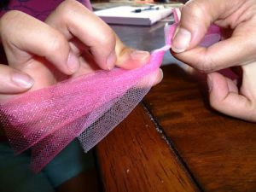
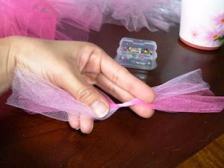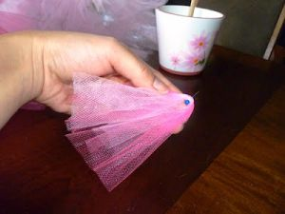
- Приколите булавку к шару из пенопласта. Удобнее начинать с его верхушки и двигаться по спирали вниз. В принципе, это значения не имеет. Вы можете начинать украшать шар с любой точки. Как легко подсчитать, вам потребуется сделать 30-35 таких «ежиков» из фатина, скрепленных булавками.
- 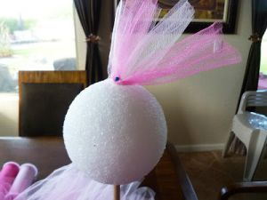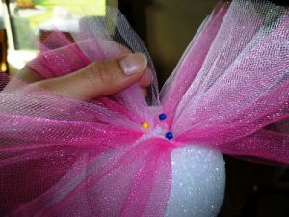
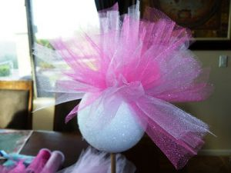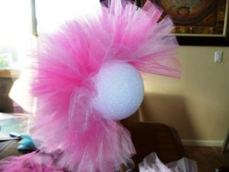
5. Когда весь шар будет украшен элементами из фатина, пора приступать к декору цветочного горшка. Для этого можно воспользоваться цветной бумагой. Нарежьте лист на небольшие прямоугольнички, и выложите их вокруг ствола, прикрыв монтажную пену или силикон. Если у вас есть разноцветный песок, можете воспользоваться и ним, насыпав в горшок. Сам ствол деревца из фатина можно украсить лентой, завязав из нее большой бант, или покрасить. При желании можно использовать и металлизированную бумагу. В общем, ваша фантазия подскажет, как сделать топиарий необычным.
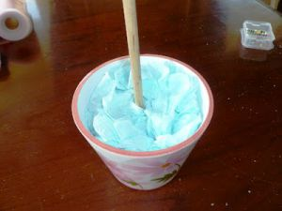
Теперь наше дерево-топиарий из фатина готово и может стать отличным украшением интерьера дома. Такую поделку можно презентовать и в качестве необычного подарка для близкого человека.

«Ажурная салфетка»
Учиться вязать крючком лучше из шерстяных ниток средней толщины. Крючок должен быть в полтора - два раза толще нитки. Самое простое изделие, который сможет связать ребенок - цепочка. Из цепочек можно сделать браслет, аппликацию на готовое изделие, например сумку. Цепочку можно использовать в качестве пояса для любимой куклы.
Для начала, объясните ребенку как держать крючок и нитку.
Клубок при вязании должен находится слева, крючок в правой руке (держим как ручку), а нитка, из которой мы собственно и вяжем - на пальцах левой руки. Если ребенок только учится, то начало цепочки лучше сделать самим родителям. Главное, чтобы ребенок понял саму технику
Средний палец должен лежать чуть ближе к головке крючка. На рисунке показано правильное положение крючка.
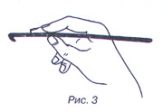
Теперь научимся делать петельку. Крючок вводим под нитку, как показано на рисунке, и движением правой руки на себя сделать полный оборот. Получилась начальная петелька. Так петля делается в самом начале цепочки. Не затягивайте ее туго, она должна быть свободной, чтобы крючок без проблемы мог в не двигался.
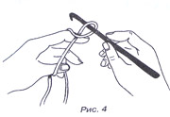
На этом рисунке вы видите как надо придерживать пальцами левой руки основание этой петельки, чтобы она не затянулась.
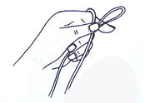
Захватываем крючком снизу нитку и протягиваем ее сквозь петлю крючком. Получилась новая петелька. Чуть-чуть затяните, но не сильно, чтобы крючок свободно ходил. Таким способом делаются воздушные петли.
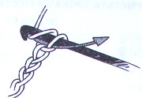
Не спешите, старайтесь чтобы все петельки были одинаковыми, а цепочка ровной. Вяжите медленно и аккуратно.
Из цепочек, связанных нитками разного цвета, можно сделать различные украшения - отделки. Для этого на бумаге рисуем контур, переводим рисунок на ткань, и прикладывая готовую цепочку к контуру рисунка, аккуратно пришиваем ее тонкими нитками под цвет цепочки.
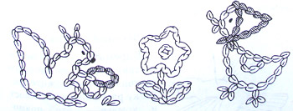

Приложение 2

Диагностические таблицы освоения детьми дополнительной образовательной программы художественно-эстетической направленности «Волшебная мастерская»

№ | Ф.И. ребёнка | 1 | 2 | 3 | 4 | 5 | 6 | Баллы | Уровень
Итого: |  | В.у. –  С.у. –  Н.у. –

